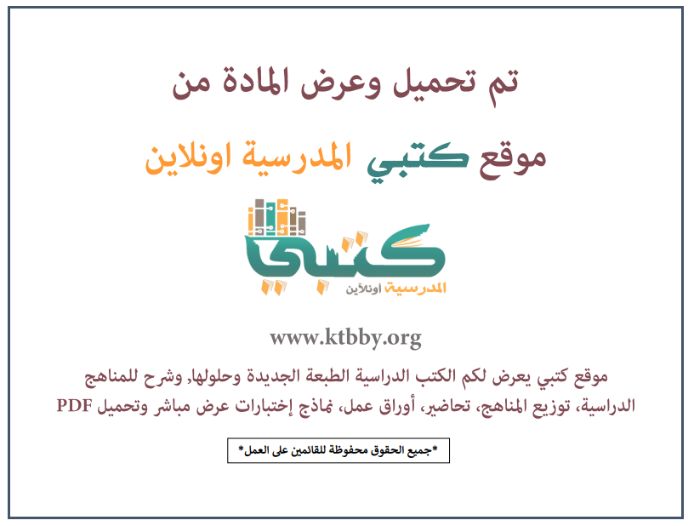

توزيع منهج مادة ( لغتي ) للصف الثالث الابتدائي - الفصل الدراسي الأول - العام الدراسي ( ١٤٤٦ هــ )
الأسبوع الأول | الأسبوع الثاني |  | الأسبوع الثالث | الأسبوع الرابع | الأسبوع الخامس |  | الأسبوع السادس
(١٤/٢ ــــ ١٨/٢ ) | (٢١/٢ ــــ ٢٥/٢ ) |  | (٢٨/٢ ــــ ٢/٣ ) | (٥/٣ ــــ ٩/٣ ) | (١٢/٣ ــــ ١٦/٣ ) |  | (١٩/٣ ــــ ٢٣/٣ )
مراجعة المكتسبات السابقة  أتعلم فن الخط | نشاطات التهيئة  أنجز مشروعي |  | نص الاستماع  النشيد | عادل في الطائرة | عام دراسي جديد |  | نموذج اختبار ١  التقويم التجميعي ١
الأسبوع السابع | الأسبوع الثامن |  | الأسبوع التاسع | الأسبوع العاشر | الأسبوع الحادي عشر |  | الأسبوع الثاني عشر
(٢٦/٣ ــــ ٣٠/٣ ) | (٣/٤ ــــ ٧/٤ ) |  | ( ١٠/٤ ــــ ١٤/٤ ) | ( ١٧/٤ ــــ ٢١/٤ ) | (٢٤/٤ ــــ ٢٨/٤ ) |  | ( ١/٥ ــــ ٥/٥ )
نشاطات التهيئة  أنجز مشروعي | نص الاستماع  النشيد |  | الرياض والملك الشجاع | مـصــايفـنــا | نموذج اختبار ٢  التقويم التجميعي ٢ |  | خطة علاجية  وبرامج إثرائية
إجازة الفصل الأول ٥ / ٥ / ١٤٤٦ هـ
معلم المادة : |  | مدير المدرسة : |  |  |  | المشرف التربوي:

تم العمل على هذا التوزيع من قبل فريق كتبي المدرسية
وهو توزيع مبدئي يمكن استخدامه أو التعديل عليه
حسب ما يراه المعلم مناسباً له وذلك باستخدام ملف الوورد المرفق معه
يسمح النقل مع ذكر المصدر
ولا نسمح بحذف الحقوق إلا للاستخدام الشخصي فقط


